Междометные конструкции в якутском языке: перевод и трансформация фонем
(на материале якутского олонхо)
Междометия и образные слова якутского героического эпоса трудно переводимы, но они в общем контексте предложения, выражая коммуникативную особенность речи, соучавствуют в разъяснении общего содержания предложения фразы.
Якутский фонетист Н.Д. Дьячковский утверждает, что в современном якутском языке имеется 40 фонем из них 20 фонем – восемь кратких (а, ы, э, и, о, у, ө, ү) и соответствующих им 8 долгих гласных (аа, ыы, ээ, ии, оо, уу, өө, үү), а также 4 дифтонга (иэ, ыа, үө, уо) и 20 согласных (б, г, ҕ, д, дь, й, j, к, л, м, н, нь, ҥ, п, р, с, һ, т, х, ч) [Дьячковский, 1971,1977]
В междометии активно употребляются якутские долгие гласные, дифтонги, которых по количеству и по частому употреблению исследователи якутского языка ставят впереди всех тюркских языков [СИГТЯ.Ф, 1984, 192]. Тюрколог-лингвист Исхаков Ф.Г. отмечает, что долгие гласные, как особые фонемы, были в языке тех древних тюркских племен, которыми оставлены известные орхонские и енисейские памятники. [СИГТЯ.Ф, 1984, 160] По тем и другим обстоятельствам, олонхо трудно переводить. При переводе олонхо междометия сохраняют свою первоначальную форму, так как их трудно заменить другими терминами.
Исходя из вышесказанного, целью работы является трансформация фонем междометий на русские и английские фонемы, русский перевод междометных конструкций.
Трансформация фонем основывается на правилах произношения английских и русских звуков при чтении. Известно, что в английском языке четыре типа слога, которым соответствуют четыре типа чтения гласных (открытый, закрытый, гласная перед «r», гласная перед «r+е»). Например, основываясь на правилах, звуки якутских междометий можно трансформировать в виде следующих фонем:
Гласные (воканты):
1. Передние широкие гласные: өө [œ:] – на английское er [ə:] (как при произношении слова person (личность)); ээ [ɛ:] - ее [e:] (iе [е] );
2. Задние широкие гласные: aа [а:] - аа (аr) [a:] (любая гласная перед буквой r [a:] под ударением звучит как долгое а); оо [ᴐ:] - оо (or) [o:];
3. Передние узкие гласные: үү [у:] - ui [ủ:] как при произношении juicy (сочный); ии [i:] - ii [i:];
4. Задние узкие гласные: ыы [ш:] - yy [y:]; уу [u:] - uu [u:];
Дифтонги:
1. Передние: иэ [ie ͤ] - ear [iə] как при произношении слова hear (слышать); үө [yө ͤ] - eo [eo];
2. Задние: ыа [шз ͣ] - ya [ya]; уо [uo ͣ] - uo [uo];
Согласные звуки основываются на общефонетических транскрипциях звуков.
Например, согласные (консонанты) могут изображаться в следующих транскрипциях:
1. губно-губные: б [b] - b [b]; п [p] - p [p]; м [m] - m [m];
2. переднеязычные: д [d] - d [d]; т [t] - t [t]; н [n] - n [n]; с [s] - s [s], л [l] - l [l], р [r] - r [r]
3. среднеязычные: дь [dﺍ] - dj [dȝ], ч [ḉﺍ] - ch [tʃ], нь [ņ] - nj [n’], й [j] - i [i];
4. заднеязычные: г [g] - g [g]; к [k] - k [k]; ҥ [η] - ng [ng];
5. увулярные: х [x] - kh [‘k]; ҕ [ɣ] - gh [gh];
6. фарингальные: Һ [h] - h [h].
Произношение вышеуказанных звуков анализируется с помощью программы Speech Analyzer, где выявляются интонационные особенности. Интонационный анализ звуков дает возможность правильного произношения дифтонгов, долгих гласных, сонантов, смычных аффрикатов, увулярных и фарингальных согласных якутского языка. Например, междометная конструкция Аай-аайбын! Ыый-ыыйбын! Абытайбын-татаппын! (Ай! Ой! Как больно!):
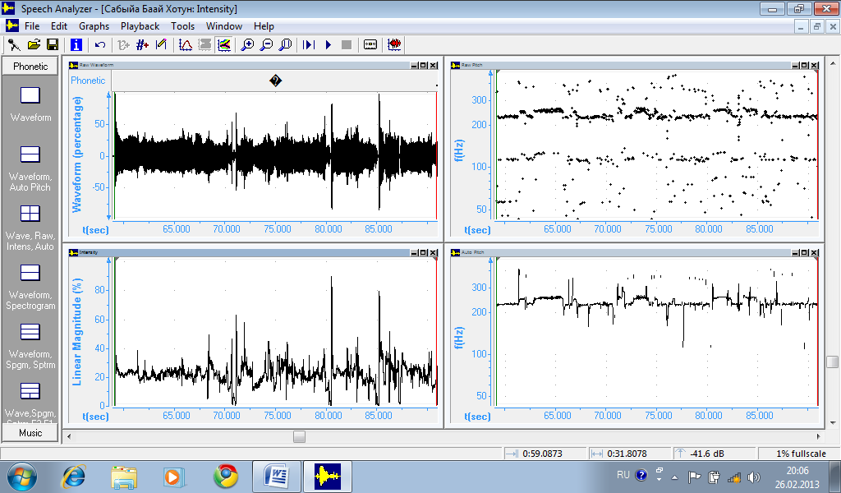

Данная междометная конструкция произнесена с длительностью 32400 мс, которую необходимо разделить на несколько отрезков, чтобы анализировать звуки.
Якутские и русские звуки имеют некоторое сходство, исключая якутские дифтонги иэ [ie ͤ], үө [yө ͤ], ыа [шз ͣ]; уо [uo ͣ], долгие гласные, среднеязычные согласные: дь [dﺍ], нь [ņ]; заднеязычный: ҥ [η]; увулярные: х [x]; ҕ [ɣ]; фарингальный: Һ [h] - h [h].
Некоторые междометные конструкции якутского языка имеют сходство с русскими междометиями. Несмотря на это, большинство якутских междометий в прямом переводе на русские междометия теряет свой истинный смысл. Для того, чтобы сохранить смысл междометия, нужно заменить подходящим термином или трансформировать фонемы на фонемы переводимого языка.
Таким образом, трансформация фонем необходима для сохранения якутских звуков, а также для правильного произношения якутских междометий.

Литература
1. Аванесов Р.И. Фонетика современного русского литературного языка. –М.: Изд-во МГУ, 1956
2. Дьячковский Н.Д. Звуковой строй якутского языка. Ч. 1 Вокализм. - Якутск, Кн. изд-во, 1971. -191с.
3. Дьячковский Н.Д. Звуковой строй якутского языка. Ч. 2 Консонантизм. - Якутск, Кн. изд-во, 1977. -252с.
4. Сравнительно-историческая грамматика тюркских языков. Фонетика. Отв. ред. Э.Р. Тенишев. –М., 1984
5. Якутский героический эпос. «Могучий Эр Соготох». – Новосибирск: Наука. Сибирская издательская фирма РАН, 1996. – 440с. – (Памятники фольклора народов Сибири и Дальнего Востока).

